Пояснительная записка
Ссылка на презентацию https://disk.yandex.ru/i/eAu4ik72d53Rag
1. | Автор (ФИО, должность) | Рыжова Наталья Сергеевна,  учитель начальных классов
2. | Название ресурса | Дидактическая игра-2 «Мастерим с Винтиком и Шпунтиком»
3. | Вид ресурса | Презентация
4. | Предмет, УМК | Предмет – русский язык, УМК – любой.
5. | Цель и задачи ресурса | Цель – повторение и проверка правильности написания словарных слов, развитие познавательного интереса учащихся.
6. | Возраст учащихся, для которых предназначен ресурс | 1 класс
7. | Программа, в которой создан ресурс | Microsoft Office PowerPoint 2010
8. | Методические рекомендации по использованию ресурса | Дидактическая игра-презентацию «Мастерим с Винтиком и Шпунтиком», выполнена на основе технологического приема «Волшебная труба».  На слайде располагается волшебный сундучок, который изобрели мастера. Кликнув по нему словарное слово пробегает за ним и появляется верная буква.  Данную разработку можно использовать на этапе закрепления или повторения правописания изучаемых словарных слов. Задача учащихся – выполнить задание самостоятельно за ограниченное время, а затем проверить с помощью волшебного сундучка..
9. | Источники информации
- Текст задания http://naymenok.ru/slovarnye-slova-1-klass/#2
- Винтин и Шпунтик картинка https://pbs.twimg.com/media/EnLiDUBWMAMttpt.jpg
- Фон презентации https://fotovdom.ru/upload/iblock/827/8273df9d465f1dab19299a7d81597331.jpg
- Презентация создана на основе тенологического приема «Волшебная труба» https://easyen.ru/load/metodika/technologicheski_priem/videourok_sozdanie_prezentacij_s_primeneniem_tekhnologicheskogo_prijoma_volshebnaja_truba/246-1-0-35647
10 | Содержание слайдов
 | В своей работе часто использую различные игровые приемы, создаю небольшие дидактические игры, чтобы активизировать учащихся на уроке. Одну из таких игр представляю в обозначенной презентации. |  | 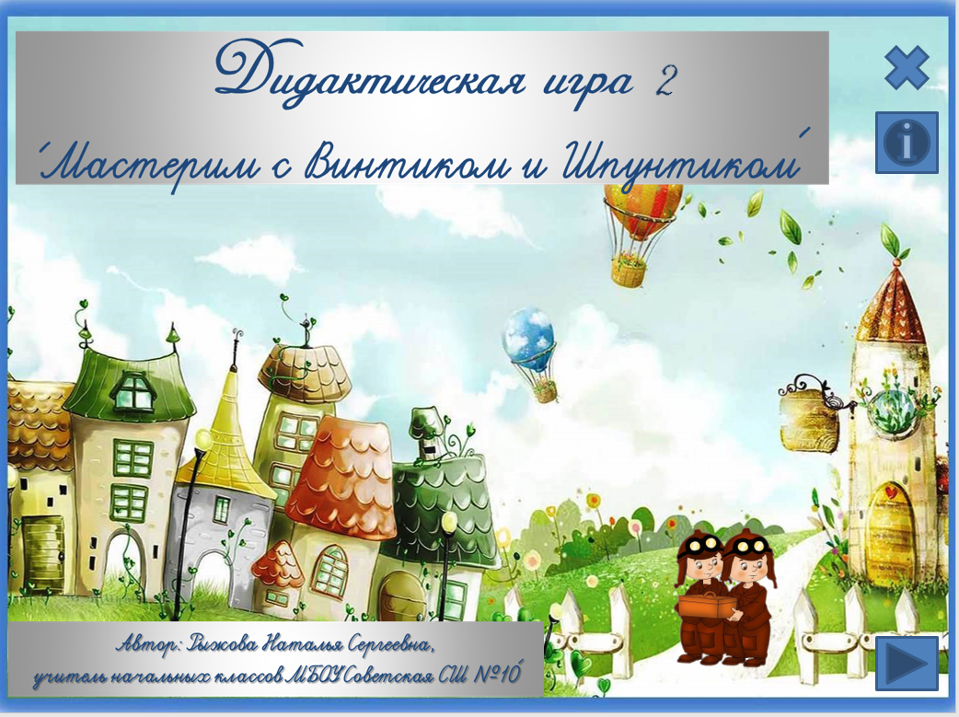
 | Слайд 1. Визитка-обращение. Постановка цели. Краткие инструкции и настрой учащихся на деятельность. |  | 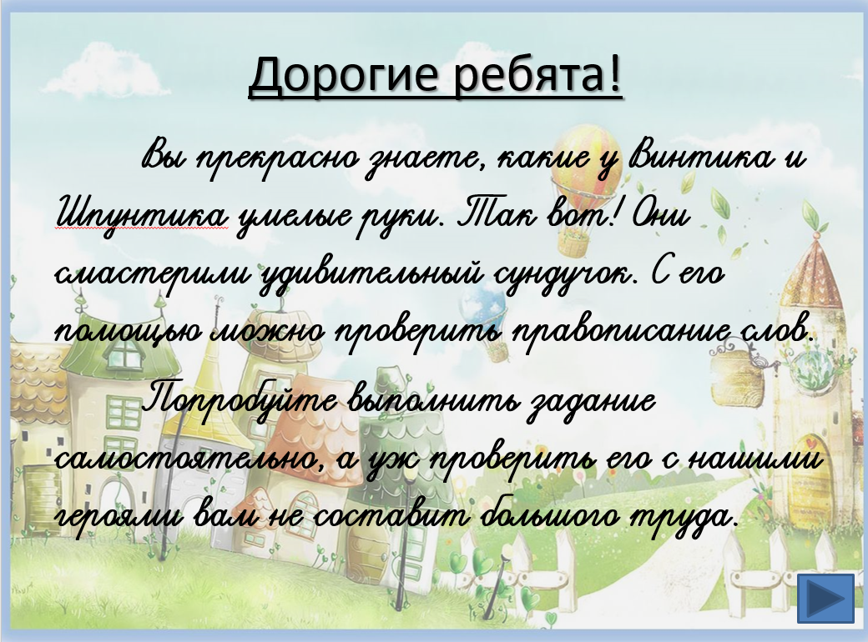
 | Слайд 2. Игровой слайд с заданием. |  | 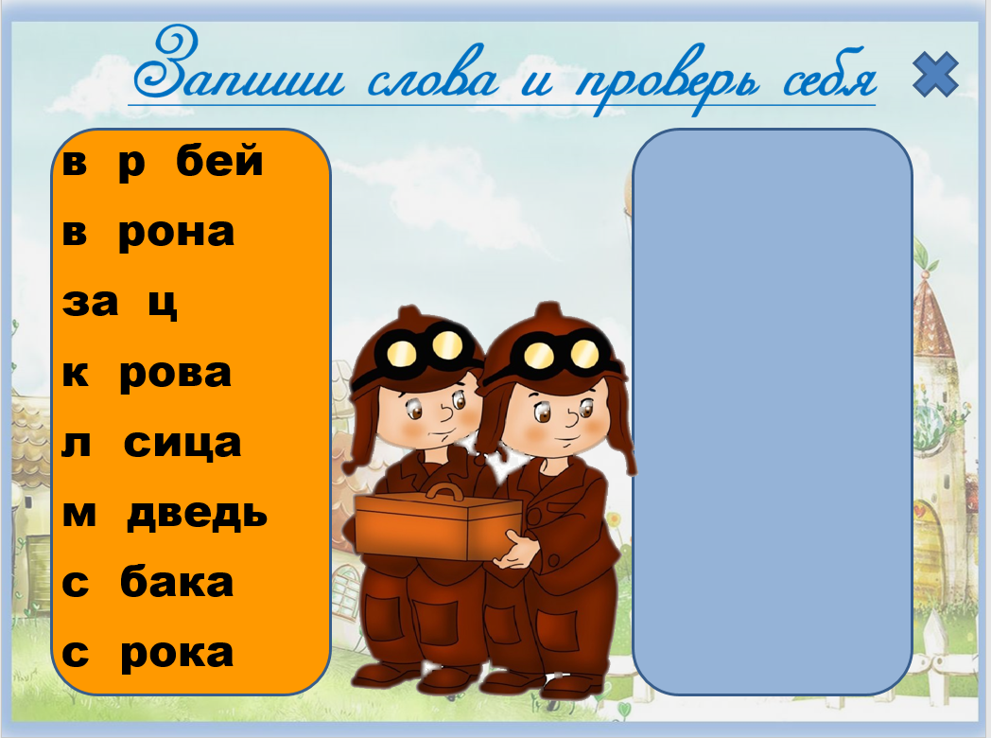
 | Слайд 3. Игровой слайд с заданием. Количество слайдов можно менять, как и, собственно, количество слов на них. Можно поменять словарные слова на слова с безударной гласной. И это уже новый урок. |  | 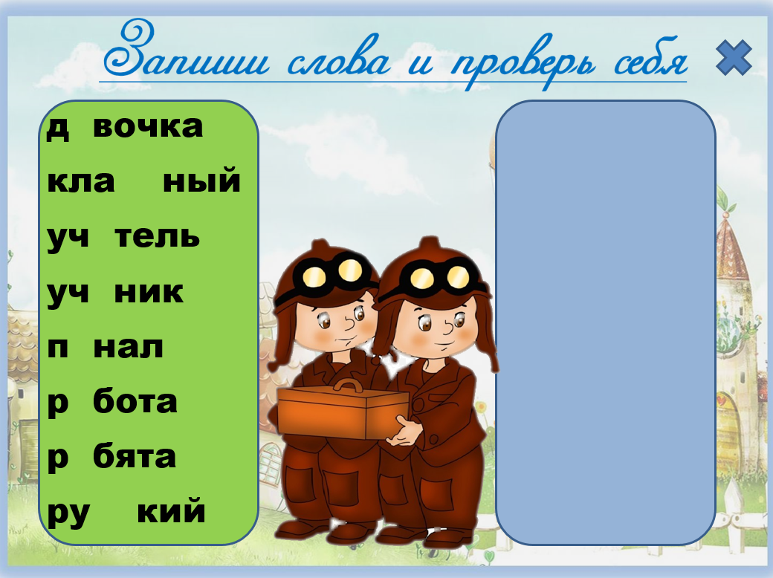
 | Слайд 4. Используемые источники.  Кроме того, на слайдах есть интерактивные указатели, которые позволяют двигаться вперед, либо вернуться домой. |  | 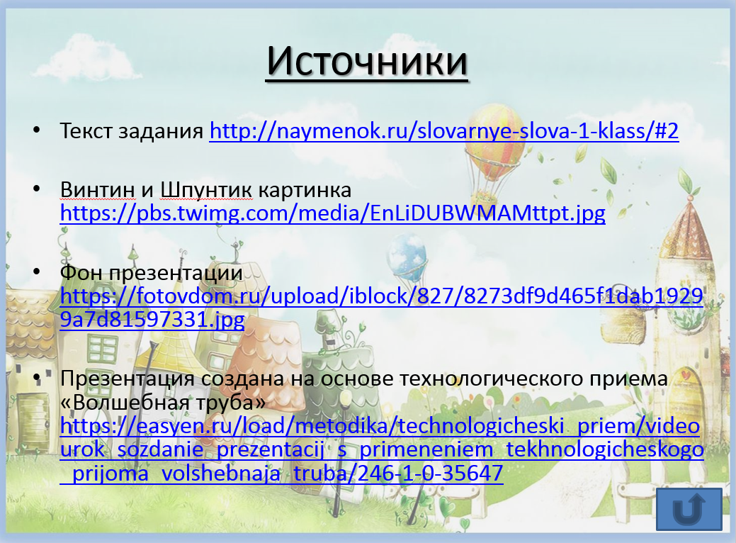
Благодарю за внимание и интерес к моей работе!

